27 kwietnia 2020 klasa 6a

Temat: Zapisywanie równań.

Cele lekcji:
- czyta ze zrozumieniem prosty tekst zawierający informacje liczbowe;
- dostrzega zależności między podanymi informacjami;
- stosuje oznaczenia literowe nieznanych wielkości liczbowych i zapisuje proste wyrażenie algebraiczne lub równanie na podstawie informacji osadzonych w kontekście praktycznym

Pod lekcją robimy notatkę:
Równania to nic innego jak nasze wyrażenia algebraiczne, gdzie za pomocą literki najczęściej x i y będziemy zapisywać niewiadomą.
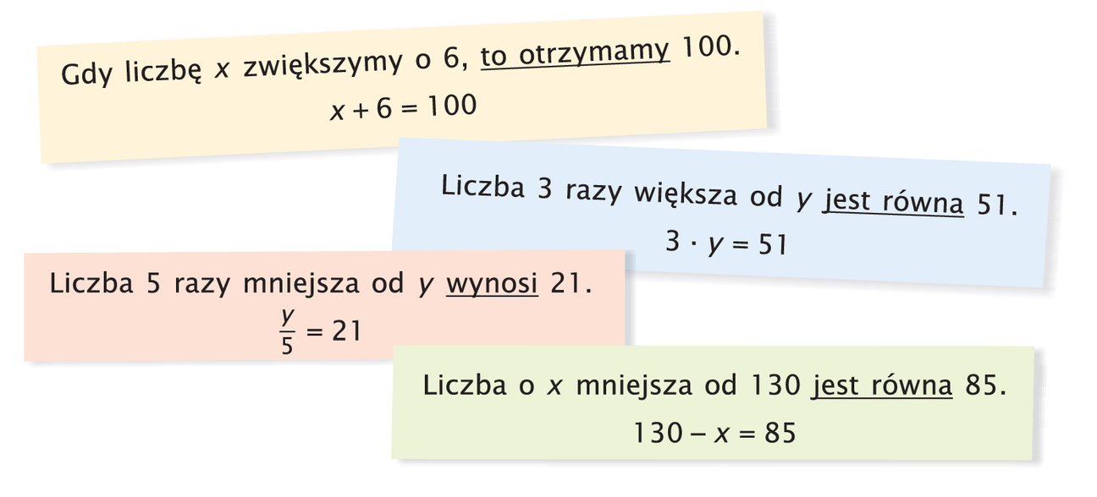

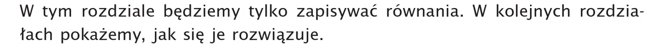

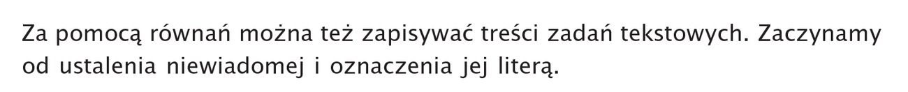
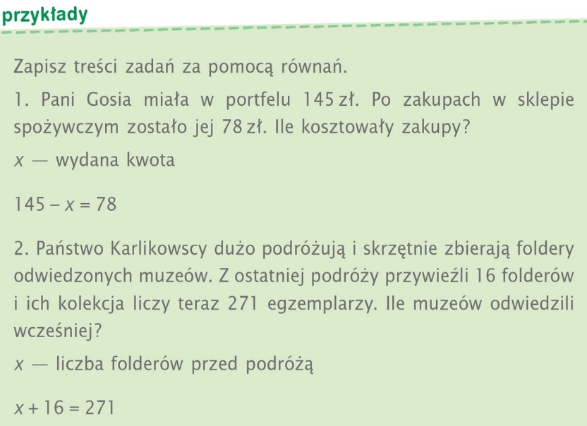

Bardzo proszę zapoznać się z filmem dołączonym poniżej. Są to zdania z naszej książki ze strony 194 i 195, choć strona która jest pokazana na filmie jest inna. Treść zadań jest ta sama.
https://www.youtube.com/watch?v=P_SG29xmE0U

Wspólnie zrobimy zad. 2 str. 194
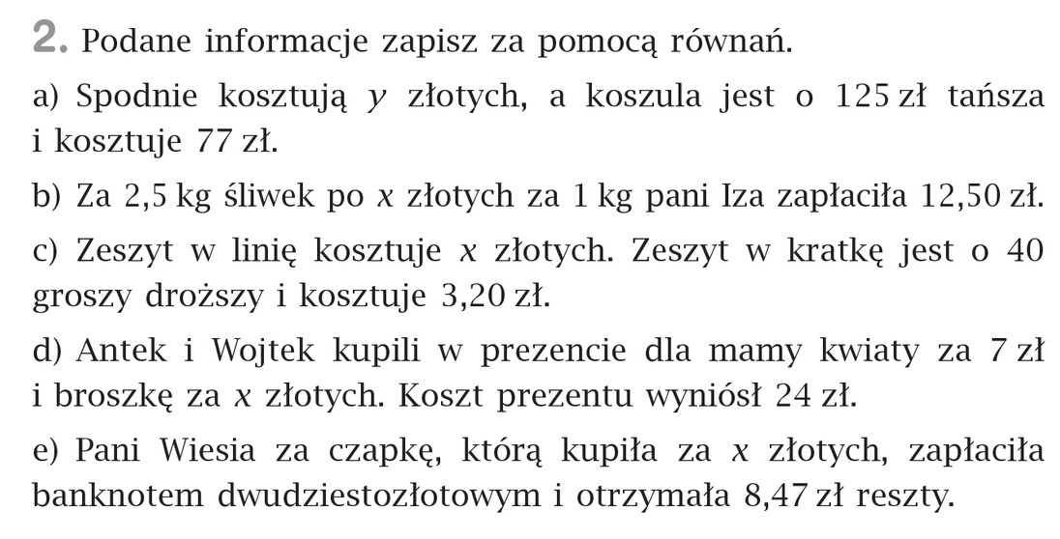
- Y – 125 = 77 cenę koszuli obliczymy odejmując od ceny spodni 125 zł, bo koszula była tańsza od nich o 125zł.
Y – 125 – cena koszuli
- 2,5 * x = 12,50
- X + 0,40 = 3,20
40 groszy = 0,40zł, bo 1zł = 100groszy, a 1grosz = 0.01zł

X + 0,40 - cena zeszytu w kratkę

- 7zł + x = 24zł
- 20zł – x = 8,47zł - od 20zł musimy odjąć cenę czapki. Po wykonaniu odejmowania otrzymamy naszą resztę, czyli 8,47zł

Samodzielnie proszę wykonać zad.1 str. 194 z podręcznika i z ćwiczeń zad.1,2 str.83
NIE ODSYŁAMY.

